Personas

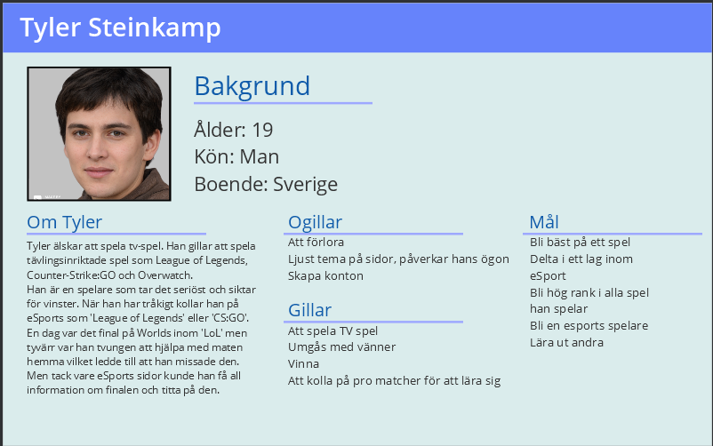

Målgrupps analys

Genom att analysera svaren från enkäten har jag skapat en Personas som skulle passa för min målgrupp. Genom att utgå från svaren kom jag till beslutet att målgruppen är mellan 14 och 18. Detta är självklart på grund av 80% av alla personer som spelar data spel är mellan dessa åldrar. Könen på målgruppen kan vara vad som helst, bara personen spelar dataspel och har en tävlingsinriktad plan när han/hon spelar är det perfekt för målgruppen för sidan.

Genom att utgå från personens saker som den inte gillar kan man fatta ett beslut till att i sidan behöver man ett mörkt tema för att underlätta ögonen när man kikar runt nätet. Detta gör spelare hela tiden eftersom man brukar stanna uppe väldigt sent och rummet kan vara mörkt och ett mörkt tema är viktigt att ha. Att skapa konton har majoriteten inte gillat det. Det finns olika orsaker till detta och ett beslut som jag har uppfattat är att det tar för långt tid och för en nyhets sida behöver man inte ha det. Att förlora gillar inte målgruppen. På grund av det riktar personer som är tävlingsinriktad till eSport och professionella matcher för att lära sig av dom bästa och själv bli bättre.

Genom att utgå från enkäten kan man uppfatta att majoriteten gillar att spela med sina vänner. När man spelar med sina vänner skapar det en slags eSports känsla eftersom man spelar som ett lag, som på eSport. Man relaterar till andra professionella lag och på grund av det blir man intresserad av att lära sig hur man kan spela som ett lag och olika strategier. Detta är positivt och viktigt för sidan för att locka in människor som är otroligt intresserade av eSport och nyheter om ett spel som dom älskar.

Enkät svar

